|  |  |  |  |
| --- | --- | --- | --- |
| **办事指南审核要点** | | | |
| **序号** | **分类** | **要素项** | **审核标准** |
| 1 | 基本信息 | 法定办结时限 | 逐事项逐要素检查，审核是否明确标注该事项的法定期限，明确办结时限的单位是工作日、自然日、月还是当场。 |
| 2 | 承诺办结时限 | 逐事项逐要素检查，审核是否明确标注该事项的承诺期限，明确办结时限的单位是工作日、自然日、月还是当场。如果办件类型是即办件，则承诺办结时限为0且时限单位必须是当场。 |
| 3 | 办理地点 | 逐事项逐要素检查，审核是否明确标注该事项的办理地点，要求办理地点有明确地区名称，街道名称、路号、门牌号、房间号、窗口号。  如：西安市-高新区-长安路街道-长安北路14号陕西省政务服务中心二楼1号窗口；  西安市-高新区-长安路街道-长安北路14号陕西省政务服务中心二楼综合窗口1-4号；西安市-高新区-长安路街道-长安北路14号陕西省政务服务中心二楼不动产登记窗口。 |
| 4 | 办理时间 | 逐事项逐要素检查，审核是否明确标注该事项受理的时间周期。如：  中午不休息：【星期一至星期五：上午08:30-下午17:30（法定节假日除外）】；  区分东夏令时：【夏令时：星期一至星期五：上午8:30-11:30,下午14:00-17:30（法定节假日除外）；冬令时：星期一至星期五，上午9:00-12:00，下午14：00-18:00（法定节假日除外）】；  阶段性办理：【星期一至星期五：上午8:30-11:30，下午14:00-17:30（办理月份：1月（法定节假日除外）】。 |
| 5 | 咨询方式 | 逐事项逐要素检查，审核是否明确标注该事项受理部门的联系方式，至少实现窗口、网上、信函、电话、电子邮件等一种方式进行咨询。 1.窗口咨询：当选择“窗口咨询”时，该项必填。填写咨询该事项的具体业务窗口，要求办理窗口要详细明确到单位名称、窗口号（几号窗口、几号到几号窗口、综合窗口）。 例：西安市高新区锦业路3号（政务服务中心）2楼2号窗口。 2.当选择“网上咨询”时，该项必填。需填写合法的网址，网页必须具备咨询入口。 例：http://wsbs.shxga.gov.cn/webjjmail/onlineaskig.jsp。 3.当选择“信函咨询”时，该项必填。填写收信部门的具体地址。要求填写地区名称、街道名称、路号、门牌号、房间号、窗口号。如：西安市-碑林区-长安路街道-长安北路14号陕西省政务服务中心二楼1号窗口。 4.当选择“电话咨询”时，该项必填。要求：区号-电话号码-分机号，多个电话可以用英文“,”分隔的方式，特殊类电话无需填写区号，咨询电话不能和投诉电话相同。 例：029-87695543,029-87654533-001,12123,12345。 5.当选择“电子邮件咨询”时，该项必填。填写受理咨询部门或业务经办人邮箱。 例：17723112345@163.com。 |
| 6 | 中介服务信息 | 逐事项逐要素检查，审核作为办理行政审批条件的中介服务事项，是否明确对该事项进行标注并提供设定依据说明。 1.当“有无中介服务事项”选择“是”时，提供中介服务事项的机构必填。填写各级政府公布的行政审批中介服务机构的资质分类即可，具体可参考政务服务网中介超市。   1. 当“有无中介服务事项”选择“是”时，中介服务事项收费性质必填。分为：行政事业性收费、经营服务性收费（政府定价）、经营服务性收费（政府指导价）、经营服务性收费（市场调节价）。根据实际情况选填。 3.当“有无中介服务事项”选择“是”时，设定中介服务事项的依据必填,应列出设定依据涉及的法律、法规、条例、规章、规范性文件等的全称，发布文号、令号，如有修改，还需填写修正令号，避免全文引用。   4.当“有无中介服务事项”选择“是”时，中介服务事项名称必填。填写法定涉及的中介服务事项名称。省市县三级中介服务事项的名称按照各级政府公布的行政审批中介服务事项清理规范结果填写，已经取消和申请人可自行编制的申报材料不得作为中介服务事项。 |
| 7 | 有无行政许可数量限制 | 有数量限制额度行政许可是指由于客观条件的限制，一个地区或在一段时期内，对于从事某种活动只能发放一定数量的行政许可。如果许可证申请人取得该事项许可后限额即满，那么其他的申请人就不能再申请此项许可。要求有许可数量限制的事项，应列出限制条件和具体数量、具体的限制方式。（例：300米内只允许开一家彩票店） |
| 8 | 申请材料 | 来源渠道及来源渠道说明 | 逐事项逐要素检查，审核是否明确注明该事项受理所需材料的来源或材料的出具部门，如【材料名称：户籍证明；出具单位：户口所在地派出所】。 当来源渠道选择“申请人自备”时，来源渠道说明必填，填写自备材料的简单说明； 当来源渠道选择“部门核发”时，该项必填，需要明确说明是哪个部门； 当来源渠道选择“官网下载”时，下载地址必填。填写的网址必须是官网下载入口的页面且必须是正确的网址格式； 当来源渠道选择“中介机构”时，中介机构要求为必填， 需要明确说明该材料由具备哪类资质的中介机构出具。 |
| 9 | 数量要求 | 逐事项逐要素检查，审核是否明确注明该事项受理所需材料的份数。 |
| 10 | 类型和形式 | 逐事项逐要素检查，审核是否明确注明该事项受理所需材料的类型和介质要求，如【材料类型：原件、复印件、原件和复印件、原件或复印件；材料形式：纸质、电子、纸质和电子】。 |
| 11 | 办理流程 | 流程内容详实性 | 逐事项逐要素检查，审核事项提供的办理流程中各环节要素中内容及要点是否准确明晰。内容应包含办理环节、办理时限、审批标准、办理结果等信息内容。 审核要点：流程图的最上方应标注事项名称，应统一为白底黑字。流程图内杜绝光标及各种字符出现，并且形象直观，办理流程一目了然，不会产生“歧义性”，便于理解。流程中所涉及的法定程序和环节以及时限要求（如申请、受理、审查、决定、制证发证等），应附以相应的文字说明（参考附件1）。非审批类事项根据实际情况审核。 |
| 12 | 到办事现场次数 | 逐事项逐要素检查，审核事项是否明确标注申请人需要到现场次数。 |
| 13 | 必须现场办理原因说明 | 逐事项逐要素检查，审核事项是否写明申请人每一次到现场的原因。  例：申请人需要现场2次，第1次是提供原材料进行原件核验，第2次是领取办理结果。 |
| 14 | 表格、样表及结果样本上传 | 空表上传 | 上传申请该事项需填写的电子表单，空表与样表应保持完全一致。申请表类材料需上传docx、doc文件格式，身份证等证照类材料可以上传图片文件，图片大小在5M以下。  1.申请表、审批表、申请书、通知、通知书、凭证、合同、意见、意见书、协议、协议书、登记表、证明、报告、委托书、决定、决定书、方案、说明、说明书、申报表、批文、通报、认定书、备案表等以xls，xlsx，doc，docx等形式上传。 2.批复 证照等以bmp，jpg，jpeg，png， pdf，zip等形式上传。  3.附件名称必须和申请材料对应，且用中文命名，不能出现特殊字符和英文等无关字符或乱码情况。（参考附件2） |
| 15 | 样表上传 | 样本要求清晰美观，图片中涉及企业或个人不宜公开信息须作隐藏处理。（注：1.证照类可上传图片，不宜公开信息须作隐藏处理。2.表格类样表表中要素内容需填写，允许用xx代替）  附件名称必须和申请材料对应，且用中文命名，不能出现特殊字符和英文等无关字符或者乱码情况。（参考附件3） |
| 16 | 结果样本 | 结果样本一般可截图上传，敏感信息隐藏处理后上传；上传的文件名称需与结果样本名称一致，名称不能出现特殊字符、英文字母或乱码情况。（参考附件4） |

**附件1.1审批类**

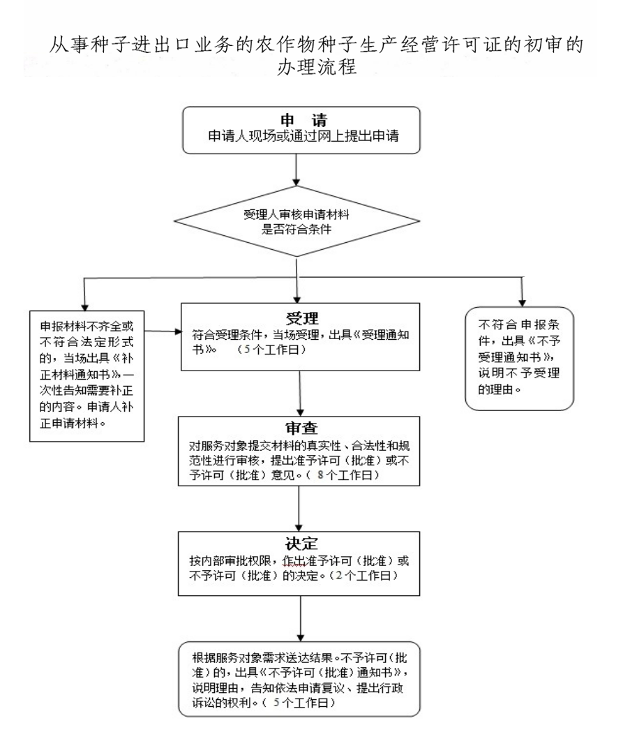

**附件1.2查询类**：

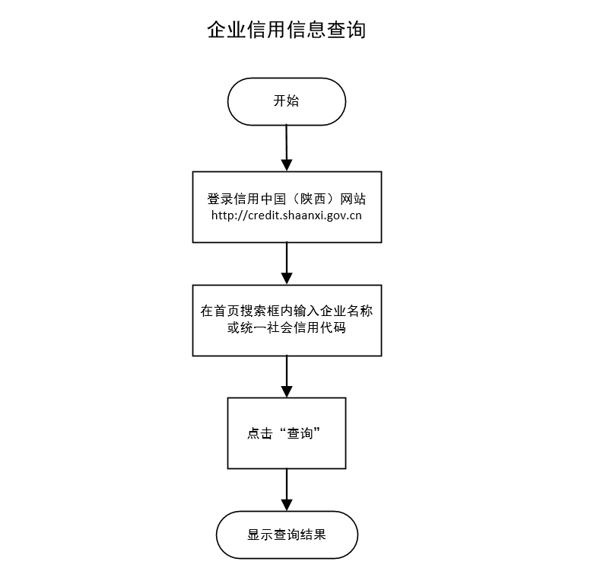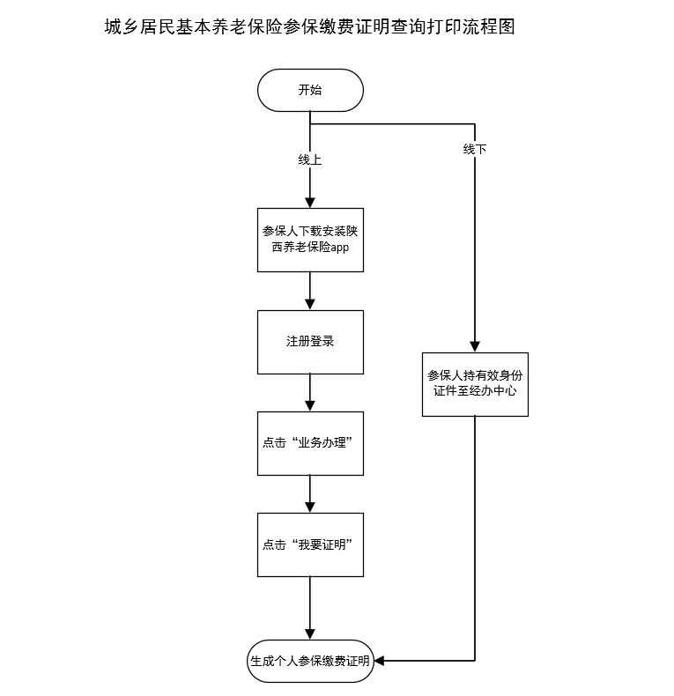

**附件2：**

**农作物种子生产经营许可证申请表**

( )农种申字( )第 号

|  |  |  |  |  |  |  |  |  |  |  |
| --- | --- | --- | --- | --- | --- | --- | --- | --- | --- | --- |
| 申请单位名称 | |  | | | | | | | | |
| 统一社会信用代码 | |  | | | | | | | | |
| 注册地址 | |  | | | | | | | | |
| 通讯地址 | |  | | | | | | | | |
| 法定代表人 | |  | 法定代表人身份证号 | | | |  | | | |
| 联 系 人 | |  | 联系电话 | | | |  | | | |
| 邮政编码 | |  | 电子邮箱 | | | |  | | | |
| 基本情况 | 种子生产人员 | 名 | | | 加工贮藏人员 | | | | 名 | |
| 种子检验人员 | 名 | | | 科研育种人员 | | | | 名 | |
| 检验仪器 | 台 | | | 检验室面积 | | | | 平方米 | |
| 加工成套设备 | 吨/小时 | | | 加工厂房面积 | | | | 平方米 | |
| 仓库面积 | 平方米 | | | 办公场所面积 | | | | 平方米 | |
| 科研室面积 | 平方米 | | | 生产基地面积 | | | | 亩 | |
| 申请事项 | 生产经营范围 |  | | | | | | | | |
| 生产经营方式 |  | | | | | | | | |
| 生产经营区域 |  | | | | | | | | |
| 作物种类 | 品种名称 | 品种审定（登记）编号 | | | 植物新品种权号 | | 生产  地点 | | 加工包装地点 |
|  |  |  | | |  | |  | |  |
|  |  |  | | |  | |  | |  |
|  |  |  | | |  | |  | |  |
|  |  |  | | |  | |  | |  |
| 申请单位：  负责人（签章）  年 月 日 | | | | 审核机关：  负责人(签章)  年 月 日 | | | | | | |

**附件3：**

农作物种子生产经营许可证申请表（示例）

（）农种申字（）第 号

|  |  |  |  |  |  |  |  |  |  |  |  |  |
| --- | --- | --- | --- | --- | --- | --- | --- | --- | --- | --- | --- | --- |
| 申请单位名称 | | | ××公司 | | | | | | | | | |
| 统一社会信用代码 | | | 913300007109576××× | | | | | | | | | |
| 注册地址 | | | ××市××路××号 | | | | | | | | | |
| 通讯地址 | | | ××市××路××号 | | | | | | | | | |
| 法定代表人 | | | 李四 | | 法定代表人身份证号 | | | | 330122197211262×× | | | |
| 联 系 人 | | | 张三 | | 联系电话 | | | | 86043000 | | | |
| 邮政编码 | | | ××× | | 电子邮箱 | | | | ××× | | | |
| 基本情况 | 种子生产人员 | | 5名 | | | | | 加工贮藏人员 | | | 5名 | |
| 种子检验人员 | | 5名 | | | | | 科研育种人员 | | | 5名 | |
| 检验仪器 | | 26台（套） | | | | | 检验室面积 | | | 150平方米 | |
| 加工成套设备 | | 10吨/小时 | | | | | 加工厂房面积 | | | 500平方米 | |
| 仓库面积 | | 500平方米 | | | | | 办公场所面积 | | | 200平方米 | |
| 科研室面积 | | 100平方米 | | | | | 生产基地面积 | | | 1000亩 | |
| 申请事项 | 生产经营范围 | | 稻、杂交玉米、小麦、油菜、蔬菜 | | | | | | | | | |
| 生产经营方式 | | 生产、经营、加工、包装、批发、零售 | | | | | | | | | |
| 生产经营区域 | | ××省 | | | | | | | | | |
| 作物种类 | 品种名称 | | 品种审定  （登记）编号 | | | 植物新  品种权号 | | | 生产  地点 | | 加工包装地点 |
| 杂交稻 | ×× | | ×审稻2004××× | | | CNA20050319.7 | | | ×省×市×县 | | ×省×市×县 |
| 常规稻 | ×× | | 国审稻2009××× | | | CNA20090595.8 | | | ×省×市×县 | | ×省×市×县 |
| 杂交玉米 | ×× | | ×审玉2014××× | | |  | | | ×省×市×县 | | ×省×市×县 |
| 小麦 | ×× | | 国审麦2010××× | | | CNA20120444.6 | | | ×省×市×县 | | ×省×市×县 |
| 油菜 | ×× | | ×审油2015××× | | |  | | | ×省×市×县 | | ×省×市×县 |
| 白菜 | ×× | | ×××× | | |  | | | ×省×市×县 | | ×省×市×县 |
| 申请单位：   负责人（签章）  年 　月 　日 | | | | | | 审核机关：   负责人(签章)  年 　月 　日 | | | | | | |

注：申请生产经营种子的作物种类和品种较多的，可另附页。

本表一式三份，申请单位一份、受理机关二份。

**附件4：**

